Нравственно-патриотическое воспитание дошкольников

Любовь к Родине

Не заменят край родимый
Никакие чудеса!
Только здесь всё так любимо –
Реки, горы и леса.
Здесь от отчего порога
Начинается страна.
Стран других на карте много,
Только Родина одна!

Защита Отечества является долгом и обязанностью его граждан. Высшее проявление его – гражданский, патриотический долг перед Отечеством.

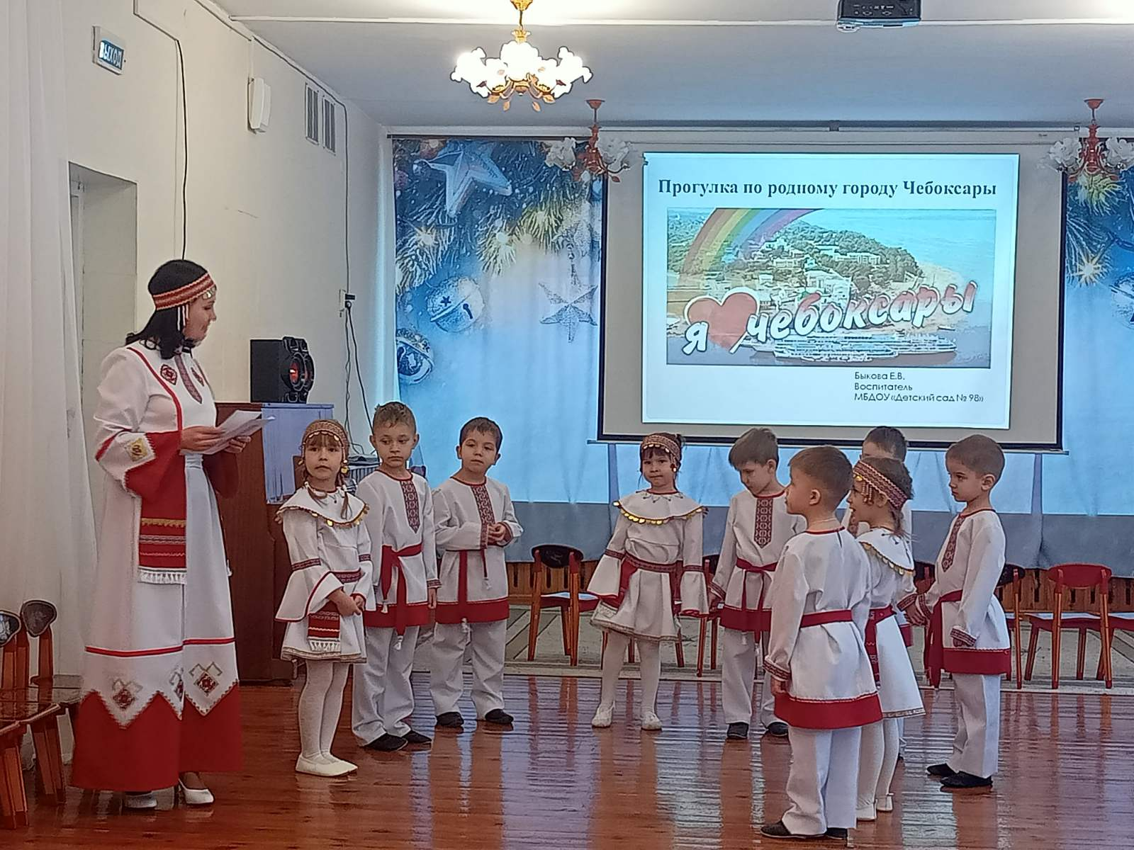
Патриотическое воспитание ребенка – это основа формирования будущего гражданина. Воспитать патриота своей Родины – ответственная и сложная задача, решение которой в дошкольном детстве только начинается. Планомерная, систематическая работа, использование разнообразных средств воспитания, общие усилия детского сада и семьи, ответственность взрослых за свои слова и поступки могут дать положительные результаты и стать основой для дальнейшей работы по патриотическому воспитанию.

Патриотическое воспитание современных дошкольников - это не только воспитание любви к родному дому, семье, детскому саду, городу, родной природе, культурному достоянию своего народа, своей нации, толерантного отношения к представителям других национальностей, но и воспитание уважительного отношения к труженику и результатам его труда, родной земле, защитникам Отечества, государственной символике, традициям государства и общенародным праздникам.

В федеральном образовательном стандарте дошкольного образования ставятся цели по патриотическому воспитанию: создание условий для становления основ патриотического сознания детей, возможности позитивной социализации ребенка, его всестороннего личностного, морально-нравственного и познавательного развития, развития инициативы и творческих способностей на основе соответствующих дошкольному возрасту видов деятельности.

Вопросы патриотического воспитания подрастающего поколения рассматриваются в немалом количестве пособий, методических разработок, научных работах педагогов. У современных детей искажены представления о патриотизме, доброте, великодушии, что связано с произошедшими изменениями в нашей стране за последние годы. Изменилось и отношение людей к Родине. Сегодня материальные ценности доминируют над духовными. Однако трудности переходного периода не должны стать причиной приостановки патриотического воспитания в современном детском саду.

Задачами нравственно-патриотического воспитания дошкольников являются:

— воспитание у ребенка любви и привязанности к своей семье, дому, детскому саду, улице, городу;

— формирование бережного отношения к природе и всему живому;

— воспитание уважения к труду;

— развитие интереса к русским традициям и промыслам;

— формирование элементарных знаний о правах человека;

— расширение представлений о городах России;

— знакомство детей с символами государства (герб, флаг, гимн);

— развитие чувства ответственности и гордости за достижения страны;

— формирование толерантности, чувства уважения к другим народам, их традициям.

Правильная организация работы по патриотическому воспитанию дошкольников основана, прежде всего, на знании возрастных возможностей и психологических особенностей детей этого возраста. Дети в этом возрасте очень любознательны, отзывчивы, восприимчивы. Они легко откликаются на все инициативы, умеют искренне сочувствовать и сопереживать. Для воспитателя это время благодатной почвы. Ведь в этом возрасте возникают большие возможности для систематического и последовательного нравственного воспитания детей. Происходит формирование духовной основы ребенка, эмоций, чувств, мышления, процессов социальной адаптации в обществе, начинается процесс осознания себя в окружающем мире. Именно этот отрезок жизни человека является наиболее благоприятным для эмоционально - психологического воздействия на ребенка, так как его образы очень ярки и сильны, и поэтому они остаются в памяти надолго, а иногда и на всю жизнь, что очень важно в воспитании патриотизма. Ребенок дошкольного возраста отличается большой эмоциональностью. Чувства господствуют над всеми сторонами его жизни, определяют поступки, выступают в качестве мотивов поведения, выражают отношение ребенка к окружающему. Знакомство детей этого возраста с явлениями общественной жизни способствуют росту социального начала в чувствах, формированию правильного отношения к фактам окружающей жизни. Важное значение в процессе формирования у дошкольников любви к Родине имеет тот факт, что эмоциональные переживания детей приобретают более глубокий и устойчивый характер. Ребята этого возраста способны проявить заботу о близких людях и сверстниках.

В дошкольный период детства происходит становление личности ребенка, раскрываются его индивидуальные особенности. Нельзя забывать, что на этом жизненном этапе самыми близкими людьми для малыша становятся воспитатели и родственники. В семье зарождаются симпатии, потребности, интересы ребенка, обозначается его характер, поэтому жизнь семьи, ее традиции, идеалы влияют на его дальнейшую судьбу. Через призму отношения ребенка к его близким можно прививать детям самые лучшие нравственно-патриотические качества характера. В своей работе с семьёй опираюсь на родителей не только как на помощников детского сада, но и как на равноправных участников формирования детской личности.

Прикосновение к истории своей семьи вызывает у ребенка сильные эмоции, заставляет сопереживать, внимательно относиться к памяти прошлого, к своим историческим корням. Взаимодействие с родителями по данному вопросу способствует бережному отношению к традициям, сохранению вертикальных семейных связей. В своей работе по патриотическому воспитанию использую различные формы и методы работы с родителями. В первую очередь провожу анкетирование родителей по вопросам семейного воспитания. Организовываю совместную работу детей и родителей: составление герба семьи, составление генеалогического дерева семьи. Чувство гордости, добросердечности, дружелюбное отношение к своим родственникам возникает тогда, когда ребята рассматривают свои работы. С родителями также проводятся тематические беседы, консультации по вопросам семейного воспитания

Постепенно ребёнок пронимает, что он — частица большого коллектива — детского сада, класса, школы, а затем и всей нашей страны. Общественная направленность поступков постепенно становиться основой воспитания гражданских чувств и патриотизма. Но чтобы закрепить эту основу, нужно постоянно пополнять опыт участия детей в общих делах, упражнять их в нравственных поступках. Нужно чтобы у дошкольника формировалось представление о том, что главным богатством и ценностью нашей страны является ЧЕЛОВЕК.

Патриотического воспитания современного поколения должна в первую очередь принимать участие сами дети , осознавая всю важность своего участия в жизни Родины, любить, знать и уважать ее культуру, традиции и историю. Однако направлять действия детей в нужное русло должно как государство, так семья, школа и вуз. И их основная задача заключается во взаимодействии с целью формирования национального самосознания, гражданственности и патриотизма у современных детей . Работа по патриотическому воспитанию дошкольников дает возможность отвлечения их от негативного воздействия уличной среды и привлечение к общественно-полезной деятельности

